

高爾夫》馬來西亞一砲雙響，韓德延長賽奪冠
羅開Golf 頻道2019年3月24日 下午8:28

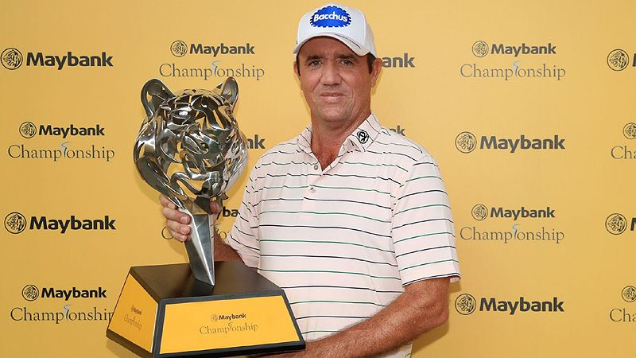
高爾夫》馬來西亞一砲雙響，韓德延長賽奪冠

【羅開新聞中心Thomas綜合報導 圖╱Asian Tour】總獎金三百萬美元的Maybank Championship（馬來西亞錦標賽），星期日圓滿落幕！前亞巡獎金王Scott Hend（史考特•韓德）周末兩天都交出低標五桿的六十七桿，先在正規賽追平領先出發的西班牙選手Nacho Elvira（納丘•艾維拉），澳洲巨砲在延長賽打敗強敵，贏得這場歐巡與亞巡共同認證的雙料冠軍獎盃。
三桿落後出發的韓德，今天在馬來西亞的Saujana Golf & Country Club（索加那高爾夫鄉村俱樂部）前九洞瘋抓五鳥，交出三十一桿，澳洲人在第十洞柏忌，靠著第十三洞的第六鳥，一度於會館取得單獨領先的位置。
領先出發的艾維拉則是度過平淡的前十五洞，在第十六洞抓下小鳥，比賽進入尾聲之際，因雷雨一度中斷賽程。等待了一小時四十分之後恢復比賽。艾維拉在關鍵的第十八洞推進小鳥，交出七十桿，在正規賽與韓德戰成平手，兩人成績都是低於標準十五桿的兩百七十三桿。
回到第十八洞進行延長驟死賽，韓德以小鳥打敗艾維拉，結束三年的冠軍荒，獲得個人第三場歐巡勝利、與第十座亞巡冠軍盃。
「納丘（艾維拉）的推桿實在太厲害了，」韓德說：「那樣的距離我大概推十次都進不到一次，他居然就推進了。真的太棒了。」「今天我啟動的很早，主要是落後實在太多，很幸運的在前九有好表現。星期天的球場真的不好打，我已經盡力打出我能做到的表現。」
「我覺得我在後九洞的表現很棒，我幾乎錯過所有的推桿，差點搞砸比賽。我保持腦袋清醒，努力保住耐心，等待最糟糕的情況：延長賽。」「很顯然，在延長賽我的運氣比納丘多了一些，我相信屬於他的那一天即將到來，他一定能贏，他將會是一位偉大的選手。」
暫居亞巡獎金王的泰國選手Jazz Janewattananond（傑茲•傑尼瓦塔納隆）今天打出六十九桿，以低於標準十三桿的兩百七十五桿，獨居成績榜第三名。美國選手Johannes Veerman（約翰納斯•維爾曼）今天有六十六桿的好表現，以四天低標十二桿的兩百七十六桿，排名第四。
並列第五的有兩人，「歐巡59先生」Oliver Fisher（奧利佛•費雪）今天打出六十九桿與德國選手Maximillian Kieffer（馬克斯米連•基佛），兩人都以低標十一桿的兩百七十七桿，並列在第五名。
南非名將Ernie Els（厄尼•艾爾斯）、Darren Fichardt（戴倫•費查德）、英格蘭雙雄Andy Sullivan（安迪•蘇利文）、Jordan Smith（喬丹•史密斯）打出今日最佳成績六十五桿、巴拉圭選手Fabrizio Zanotti（法貝吉歐•札諾提）、法國選手Benjamin Hebert（班哲明•赫伯特），六人都已低標十桿的兩百七十八桿，並列在第七名。
我國選手林文堂欲振乏力，今天交出七十二桿，以高於標準桿一桿的兩百八十九桿，並列六十名。

